Umsetzung kognitiv/reflexive Teilkompetenzen Inhaltsbereich Spiel im BP (Klasse 7/8/9)

Einleitung:
Im Bereich der prozessbezogenen Kompetenzen wird unter anderem die Schulung der Reflexions- und Urteilskompetenz gefordert. Im Inhaltsbereich Spiel der Klassenstufe 7/8/9 werden elf Teilkompetenzen aufgelistet. Drei dieser Kompetenzen werden im folgenden Unterrichtsvorhaben besonders thematisiert. Es basiert auf den in Klassenstufe 5/6 erworbenen Fähigkeiten Spiele zu erfinden und zu variieren. Im vorliegenden Unterrichtsvorhaben wird der Schwerpunkt auf die Entwicklung der Selbstreflexion und Erweiterung der sportspielspezifischen Fähigkeiten (Taktik, Regeln, Fairness). Dies befähigt sie, eigene Positionen zur spielerischen und sportlichen Bewegungspraxis in einem konkreten Sportspiel zu entwickeln und die daraus resultierenden Einsichten für das eigene sportliche Handeln zu nutzen.

Konkrete Umsetzung:
- Input:
Was bedeuten die kognitiv-reflexiven Teilkompetenzen des BP für die Arbeit mit den Schülerinnen und Schülern?

- TK (7):
spielspezifisch wichtige Taktiken für erfolgreiches Spielen nennen (E: und erläutern)
- TK (9):
regelgerecht und fair – auch ohne Schiedsrichterin oder Schiedsrichter – spielen
- TK (13):
Spielregeln angeleitet (E: selbstständig) variieren (z.B. Torgröße, Spielerzahl)

- Vorstellung der Idee „Gerechte Mannschaftsbildung“
- Vorbereitung der anschließenden Gruppenarbeit

- Gruppenarbeit:
- Grundidee von VB, BB und FB in den selbstgefundenen Gruppen beschreiben lassen.
- Durchführung des jeweiligen Spiels (VB, BB, FB) ohne Regelvorgabe (hier nur in der Vorstellung).

- Gemeinsame Reflexion:
Erarbeitung der Spielregeln
Input: Spielregeln im Sport
- strategische Regeln
- konstitutive Regeln
- moralische Regeln

- Gruppenarbeit: _______________- Schwerpunkt TEAMfähigkeit
- Wie könnt ihr die Spielidee eures Sportspiels abändern, dass möglichst viele am Spielerfolg teilhaben?
- Erprobungsphase
- Reflexionsfragen

- Gruppenarbeit:
- Variieren der Spielregeln (konstitutiv, moralisch, strategisch)
- Erprobungsphase
- Reflexion

- Transfer: Arbeitsphase für die Fortbildner
In Kleingruppen oder individuell festlegen, wie die konkrete Umsetzung der drei Teilkompetenzen im Unterricht geschieht (z.B. realistische Dauer, Sicherung von ausreichender Bewegungszeit, Wahl des konkreten Spiels,…).
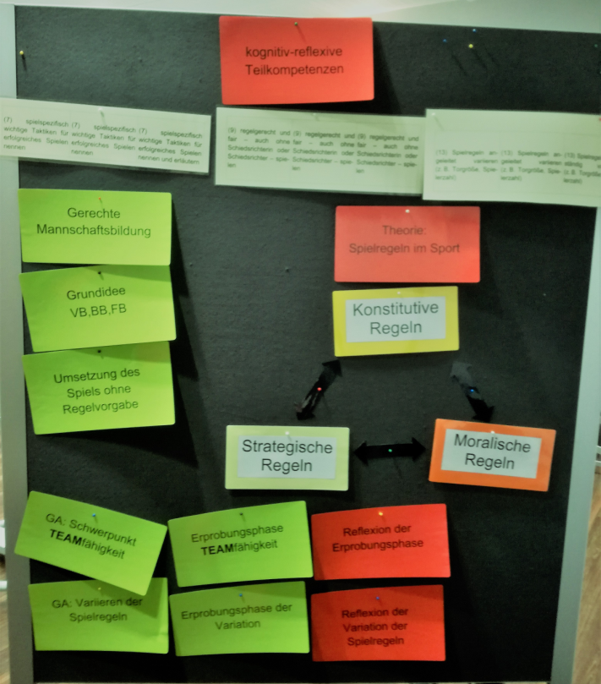
rot: lehrerzentriert
grün: schülerzentriert

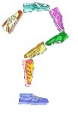
GERECHTE MANNSCHAFTSBILDUNG
Bildet innerhalb eurer Sportgruppe gerechte Mannschaften mit jeweils
4 Spielern.

Um die Mannschaften gerecht zu gestalten, sollte Verschiedenes beachtet werden. Sammelt innerhalb eurer Gruppe Hinweise, auf die ihr bei der Gruppeneinteilung Rücksicht nehmen solltet.
- __________________________________________________________________________________________________________________________________
- __________________________________________________________________________________________________________________________________
- __________________________________________________________________________________________________________________________________
- __________________________________________________________________________________________________________________________________
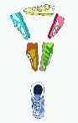
- __________________________________________________________________________________________________________________________________

Mannschaftsvorschläge mit jeweils 4 Spielern:
- ______________ ______________ _____________ ______________
- ______________ ______________ _____________ ______________
- ______________ ______________ _____________ ______________
- ______________ ______________ _____________ ______________
- ______________ ______________ _____________ ______________
- ______________ ______________ _____________ ______________
„Sportspiel ___________________ ohne Regeln“
Beschreibt die Grundidee eures Sportspiels und führt das Spiel ohne Regelvorgabe durch.
Spielidee | „_______________ ohne Regeln“
 | Beschreibe ganz konkret, wie ein solches Spiel aussehen würde:

Spielregeln im Sport

Für den Sportler gibt es Regeln, auf die man nicht verzichten darf.
Es werden 3 Arten von Regeln unterschieden:

_________________ - Schwerpunkt TEAMfähigkeit
Entwickelt in eurer Gruppe aus eurer Spielidee _________________ ein neues Spiel, in dem ihr auf die Leitfrage „Wie können möglichst viele am Spielerfolg teilhaben?“ eingeht.
Name des Spiels

Anzahl der Spieler/Mannschaften

Spielfeld / Spielgeräte

Beschreibung und
Ziel des Spiels

Regeln

Reflexion:
- Was hat funktioniert?
- Was hat nicht funktioniert?
- Was muss geändert werden?
Variieren der Spielregeln
Legt für euer Sportspiel die konstitutiven, moralischen und strategischen Regeln fest.
- Konstitutive Regeln
- ______________________________________________________________
- ______________________________________________________________
- ______________________________________________________________
- ______________________________________________________________
- ______________________________________________________________
- ______________________________________________________________
- ______________________________________________________________
- Moralische Regeln
- _______________________________________________________________
- _______________________________________________________________
- _______________________________________________________________
- _______________________________________________________________
- Strategische Regeln
- _______________________________________________________________
- _______________________________________________________________
- _______________________________________________________________

- Führt das Spiel mit eurer Sportgruppe durch. Evaluiert eure Regeln und verändert sie gegebenfalls.

- Reflexion
____________________________________________________________________________________________________________________________________________________________________________________________________________________________________________________________________________________________________________________________________________________________________________________

Literatur:

Halder, A.; Friedrich, W. (2017). Arbeitsheft. Fit im Schulsport. Optimales Sportwissen für das Sportprofil, S.31-44. Spitta Verlag GmbH & Co. KG

